Mode D’emploi : Outil de suivi de dossiers atelier



SOMMAIRE :

- Installation :
1.1 : Installation de l’interface utilisateur (p.3)
1.2 : Installation de la Base De Données (p.5)
1.3 : Installation de l’API (p.7)
- Connexion :
  - : Connexion (p.9)
  - : Changer d’utilisateur (p.9)

- Prise en charge :
  - : Remplissage Formulaire (p.10)
  - : Assignation Dossier (p.12)

- Éléments Généraux :
  - : Espace Dossier (p.13)
  - : Suivi Dossier (p.14)
  - : Historique Utilisateur (p.16)
  - : Boutons Contextuels (p.16)
  - : Envois par protocole FTP (p.17)

- Espace Commande :
  - : Création Commande (p.19)
  - : Gestion Commande (p.19)

- Paramètres :
  - : Création Utilisateur (p.20)
  - : Gestion Utilisateur (p.21)
  - : Changement mot de passe (p.23)
  - : Purge Dossiers (p.24)
  - : Logs (p.25)

- Mise A Jour :
  - : Procédure de MAJ (p.26)
  - : Désinstallation (p.26)

- Autre :
  - : Notifications (p.26)
  - : Mains Courante (p.27)
  - : Droits d’accès (p.27)

1) Installation :
1.1 : Installation de l’interface utilisateur :
Une fois l’installateur lancé, suivre les étapes jusqu’à la clôture de l’installation.
Après l’installation, lancer le programme.
Il se peut que les paramètres par défaut ne correspond pas à vos besoins. Dans ce cas, cliquer sur le bouton ci-dessous.
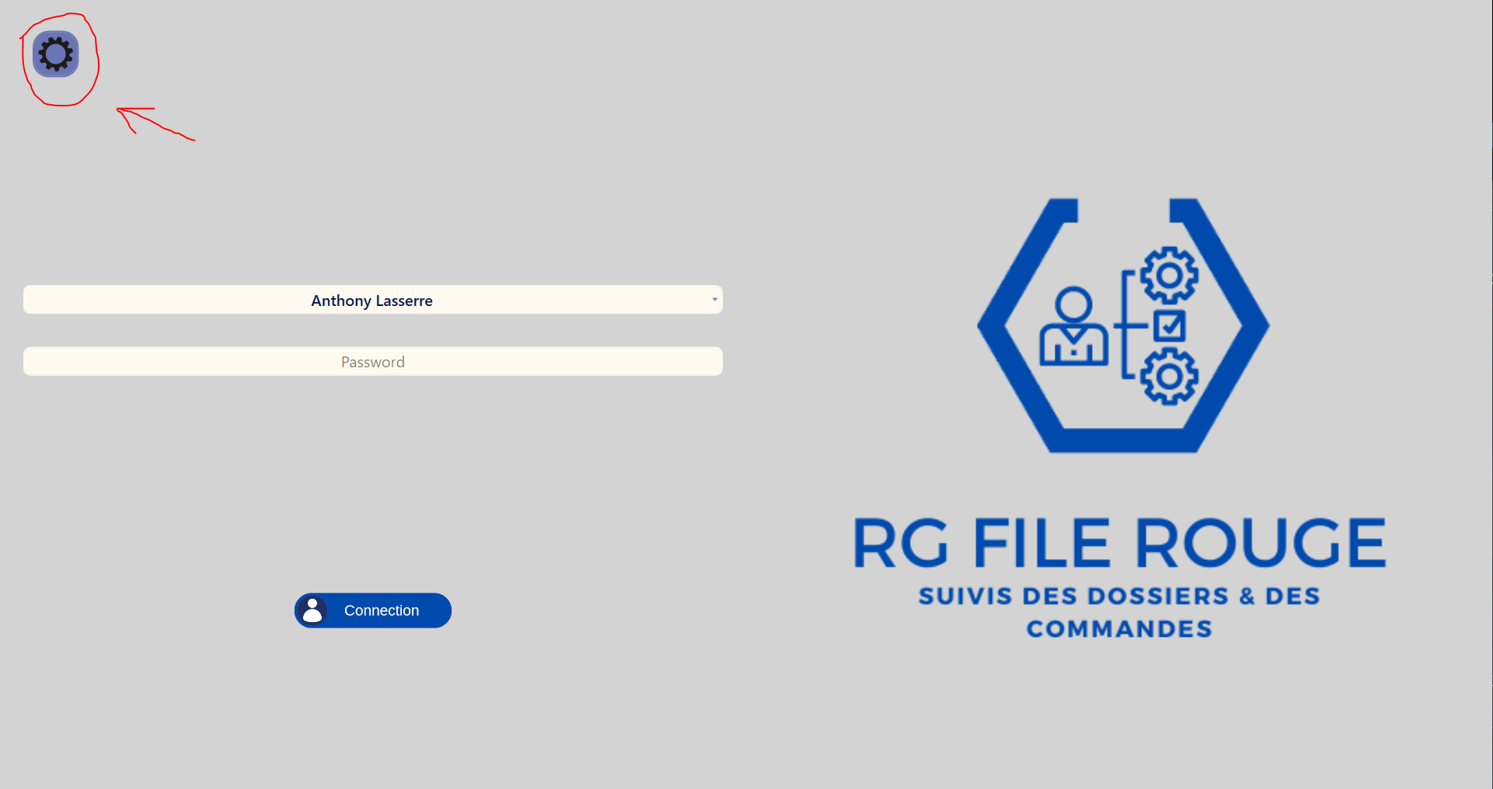
Une fois cela fait, il suffit de vérifier que les informations sont corrects et que la nomenclature est respectée.
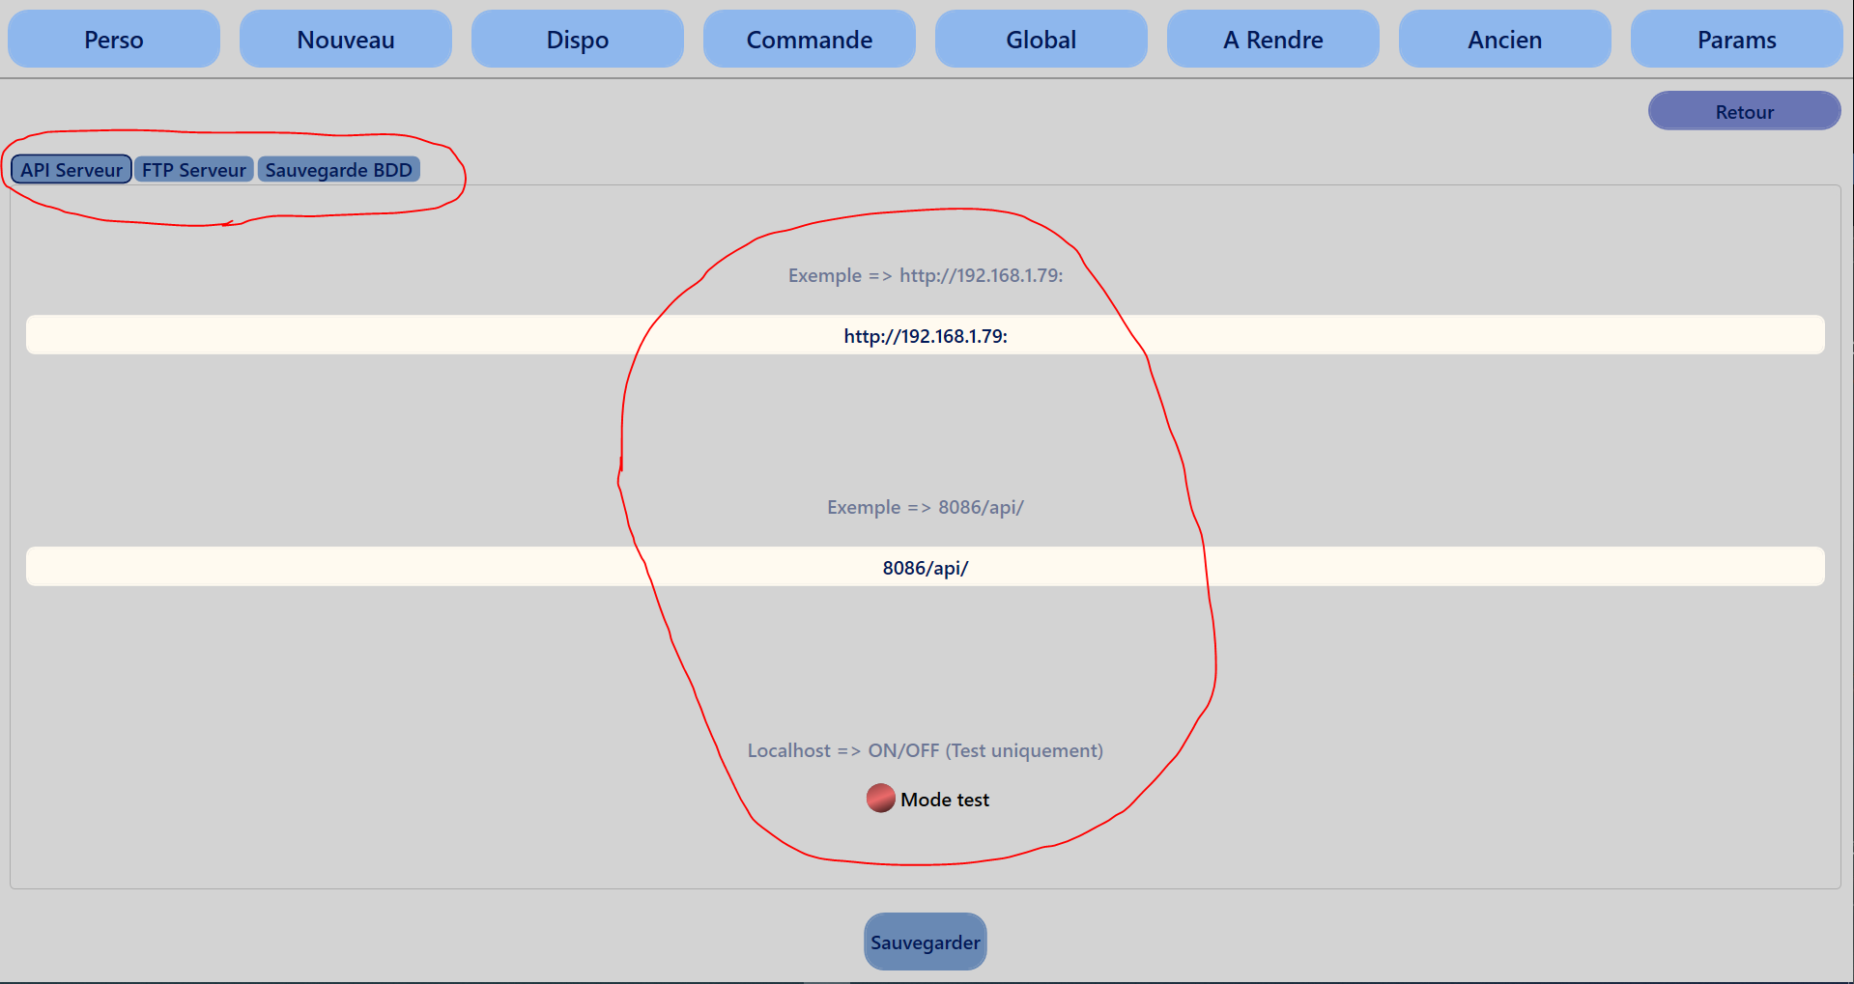

Définition des paramètres :
« API Serveur »
Ligne 1 => C’est la première partie de l’URL sur laquelle est installé l’API. L’information se construit comme suit : «http://» + l’IP du serveur sur lequel elle est installé + « : ».
Ligne 2 => Celui-ci défini le port qu’utilise l’API pour communiquer avec l’extérieur. L’information se construit comme suit : numéro du port utilisé par l’API + « /api/ ».
Ligne 3 => Bouton du mode test : doit rester décoché si vous n’êtes pas le développeur ou sur l’environnement de test.
« FTP Serveur »
Ligne 1 => C’est le nom du NAS utilisé pour le stockage des information via le protocole FTP.
Ligne 2 => Celui-ci défini le port qu’utilise le NAS pour le protocole FTP.
Ligne 3 => Chemin d’accès dossier vers l’endroit où les informations doivent être envoyées.
« Sauvegarde BDD »
Ligne 1 => Chemin d’accès dossier vers l’endroit où les informations doivent être envoyées.

1.2 : Installation de la Base De Données :
Étape 1 : Suivre l'installation de SQL SERVER & MYSQL SERVER jusqu'à son terme.
Guide d'installation + liens de téléchargement Windows :
https://learn.microsoft.com/fr-fr/sql/database-engine/install-windows/install-sql-server?view=sql-server-ver16
Guide tierce d'installation SQL SERVEUR (plus clair) :
https://www.visual-expert.com/FR/visual-expert-documentation/install-and-configure-visual-expert/sql-server-2019-installation-guide.html
Pendant l'installation, MYSQL SERVER & MYSQL Command Line doivent avoir été installés.
Guide d'utilisation MYSQL Command Line :
ASTUCES D’INSTALLATION :
1) Une fois dans le guide d’installation & d’utilisation de MYSQL Command Line, deux chapitre en particulier vont vous intéresser :
- « How to install MySQL Command Line Client »
- « How to use MySQL Command Line Client »
2) Quand vous êtes dans le chapitre « How to install MySQL Command Line Client », allez dans le dernier paragraphe du chapitre pour cliquer sur le lien « MySQL Download page ». Une fois cela fait, il vous faudra télécharger et installer MySQL Community Server 8.0.32. Si vous avez suivi correctement les tutos d’installation précédente, vous aurez déjà toutes les infos demandez lors de l’installation.
3) Lors de l’installation de MySQL, bien choisir l’installation de SQL SERVER & Workbench.
Étape 2 : Remplir la base de données :
Dans un premier temps, il vous faut obtenir de bon schéma de données.
Le schéma de base de la base de données (premier déploiement) :
«\\RGDEPANNAGE\dossier partage techs\Suivi de dossier Fil Rouge\Installation»
OU
La dernière sauvegarde de la base de données :
«\\RGDEPANNAGE\dossier partage techs\Fil Rouge Sauvegarde BDD»
Une fois le bon schéma trouvé, faites une copie sur le bureau ou un endroit équivalent avant d’ouvrir la copie avant un éditeur de texte.
https://blog.devart.com/mysql-command-line-client.html
Une fois cela fait, il faudra effectuer une très légère modification du fichier.
Nous allons utiliser la commande « CTRL + H » afin de faire trois remplacements de charactère globaux :
- Remplacer tout « \" » par « " »
- Remplacer tout « \’ » par « _ »
- Remplacer tout « \\ » par « \ »
Une fois cela fait, sauvegardez et lancez MySQL Command Line Client.
Une fois le mot de passe tapé, rentrez les commande suivantes :
- « use NomDeLaBaseDeDonnées ; » (si la base n’a pas encore été créée, se référer au guide plus haut)
- « source CheminVersLeSchéma ; » (le chemin ressemblera à ça /User/Desktop/Dump.sql)
Une fois cela fait et si aucune erreur n’a eu lieu, vous êtes arrivé au bout de l’installation.

1.3 : Installation de l’API :
Vous trouverez l’installateur à l’emplacement «\\RGDEPANNAGE\dossier partage techs\Logiciels RG Depannage/Suivi de dossier Fil Rouge/Release/Application Programming Interface/SetupTest.msi».
Une fois l’installateur lancé, suivre les étapes jusqu’à la clôture de l’installation.
Après l’installation, lancer le programme.
Quand le programme se lance, une suite d’informations va s’afficher comme suit.
Si ce n’est pas déjà fait, pensez à installer ASP .NET Core 6.0.15 & .NET Desktop Runtime 6.0.15 via les deux liens suivants :
- https://dotnet.microsoft.com/en-us/download/dotnet/thank-you/runtime-aspnetcore-6.0.15-windows-x64-installer?cid=getdotnetcore
- https://dotnet.microsoft.com/en-us/download/dotnet/thank-you/runtime-desktop-6.0.15-windows-x64-installer
ATTENTION : Il se peut que la fenêtre se referme aussitôt le programme ayant été lancé. Si c’est le cas, passez au paragraphe suivant.
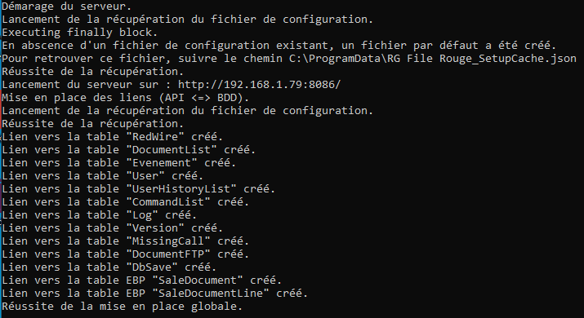
Comme vous pouvez le voir, dans le cas d’un premier démarrage, un fichier avec des paramètres par défaut est généré. Ce fichier est généralement situé à la racine du cache de l’ordinateur (ProgramData) et nommé « RG File Rouge_loginCache ».
Ce fichier se présente comme ceci.
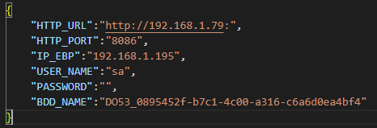
Si les informations rentrées ne correspondent pas à votre configuration, rentrer les bonnes informations en respectant bien la nomenclature et sauvegarder.

Définition des paramètres :
« HTTP_URL » => C’est la première partie de l’URL sur laquelle émettra l’API. L’information se construit comme suit : «http://» + l’IP du serveur sur lequel elle est installé + « : ».
« HTTP_PORT » => Celui-ci défini le port qu’utilisera l’API pour communiquer avec l’extérieur. Attention : si l’installation est faite sur un Windows Serveur, veuillez vous assurer que l’utilisation du port choisi est bien libre d’utilisation, que son utilisation est autorisée par le pare-feu et que le logiciel est aussi autorisé par ce dernier.
« USER_NAME_LOCAL » => Nom de l’accès utilisateur MySQL.
« PASSWORD_LOCAL » => Mot de passe de l’accès utilisateur MySQL.
« BDD_NAME_LOCAL » => Nom de la base de données utilisée par MySQL.
« IP_EBP » => C’est tout simplement l’IP de l’ordinateur sur lequel la base de données de votre logiciel de facturation EBP est installée.
« USER_NAME » => Nom de l’accès utilisateur EBP.
« PASSWORD » => Mot de passe de l’accès utilisateur EBP.
« BDD_NAME » => Nom de la base de données utilisée par EBP.
ATTENTION : Assurez-vous bien que les accès entré & sorti du Windows Serveur sont bien ouvert pour la config indiqué au logiciel (sous peine que ce dernier se sente bien seul).

2) Connexion :

2.1 : Connexion :
Une fois le logiciel lancé, pour se connecter, utilisez le menu déroulant pour sélectionner votre nom et tapez votre mot de passe (si il y en a un).
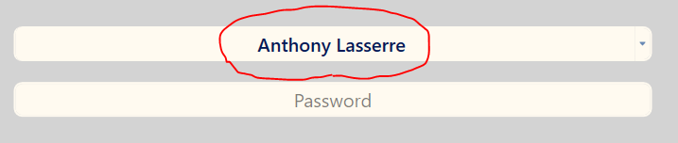

Une fois cela fait, cliquez sur le bouton « Connexion ».
Si votre nom ne s’affiche pas dans le menu déroulant, demandez à un administrateur de créer ou d’activer votre compte.

2.2 : Changer d’utilisateur :

Si vous n’êtes pas connecté avec le bon utilisateur, aller dans le menu principal, et cliquer sur le bouton « Déconnexion ».

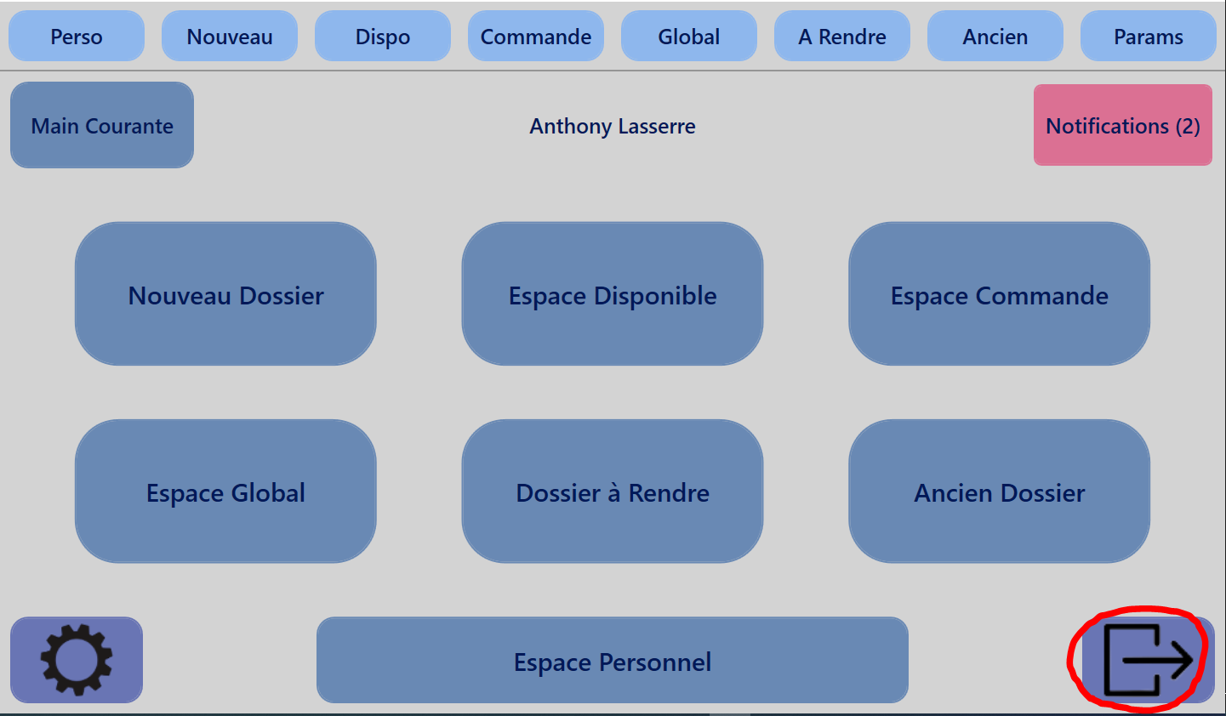

3) Prise en charge :

3.1 : Remplissage Formulaire :

Dans le menu principal, cliquez sur « Nouveau Dossier ».
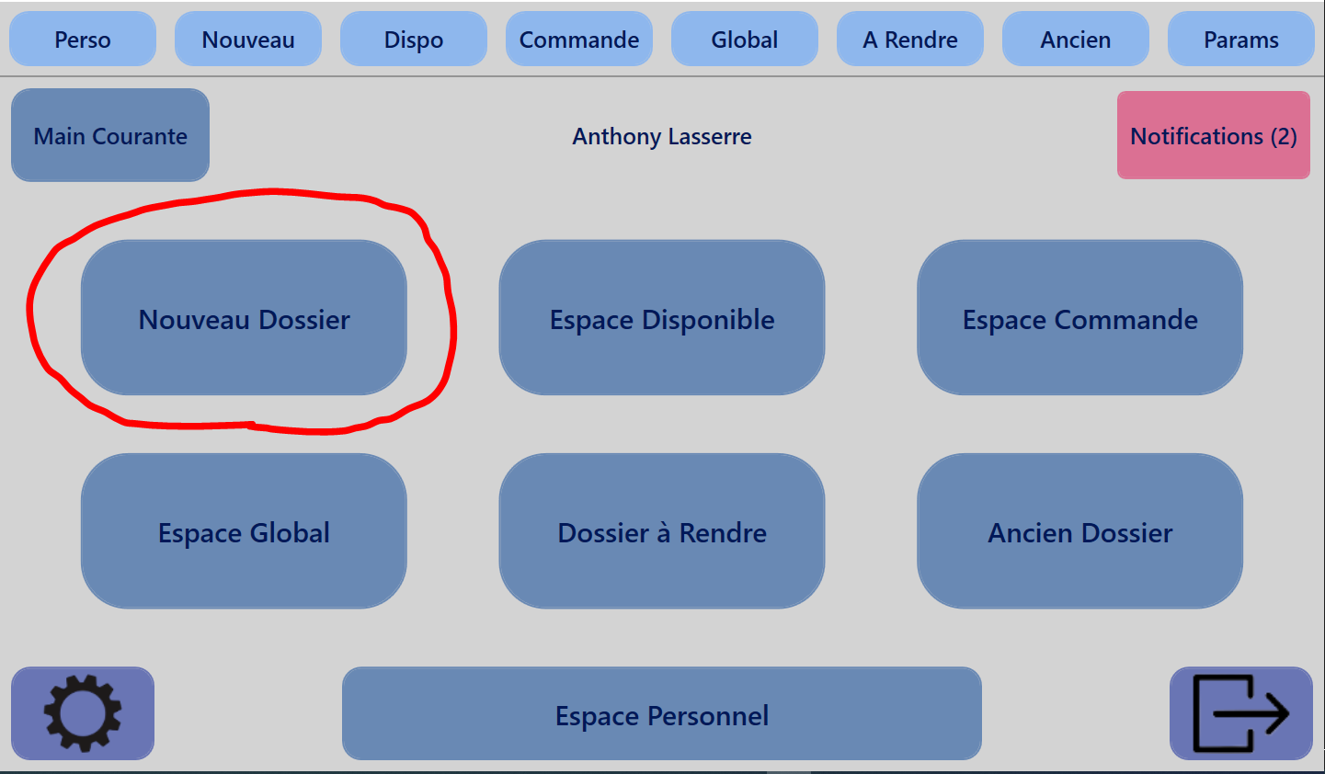

Une fois arrivé dedans, vous vous retrouvez devant une grande page avec 3 onglets.

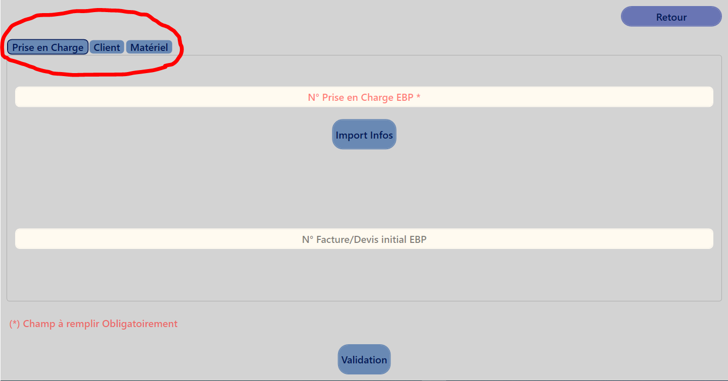

Onglet « Prise en charge » :

- Une fois votre prise en charge faite sur EBP, indiquez le numéro EBP de la prise en charge et cliquez sur « Import Infos ». Si il n’y a pas d’erreur dans le numéro EBP indiqué, un message « Informations importées » s’affiche.
- Si une prise en charge a été réglée, indiquez le numéro EBP de celle-ci dans le champ « N° Facture EBP ».

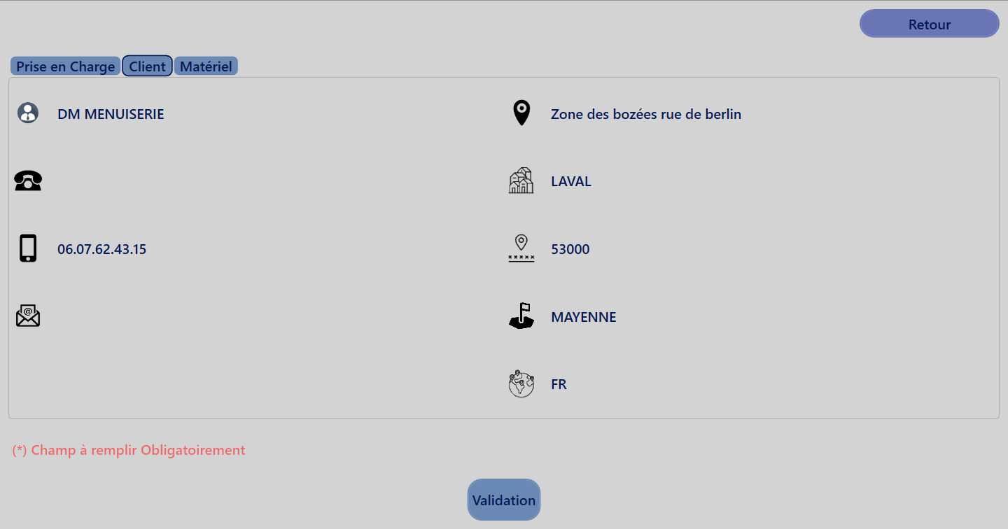
Onglet « Client » :

- Ici s’affiche les informations client importées depuis EBP. Vérifiez que les informations sont correct. Si ce n’est pas le cas, tapez le bon numéro de prise en charge et cliquez sur « Import Infos ».

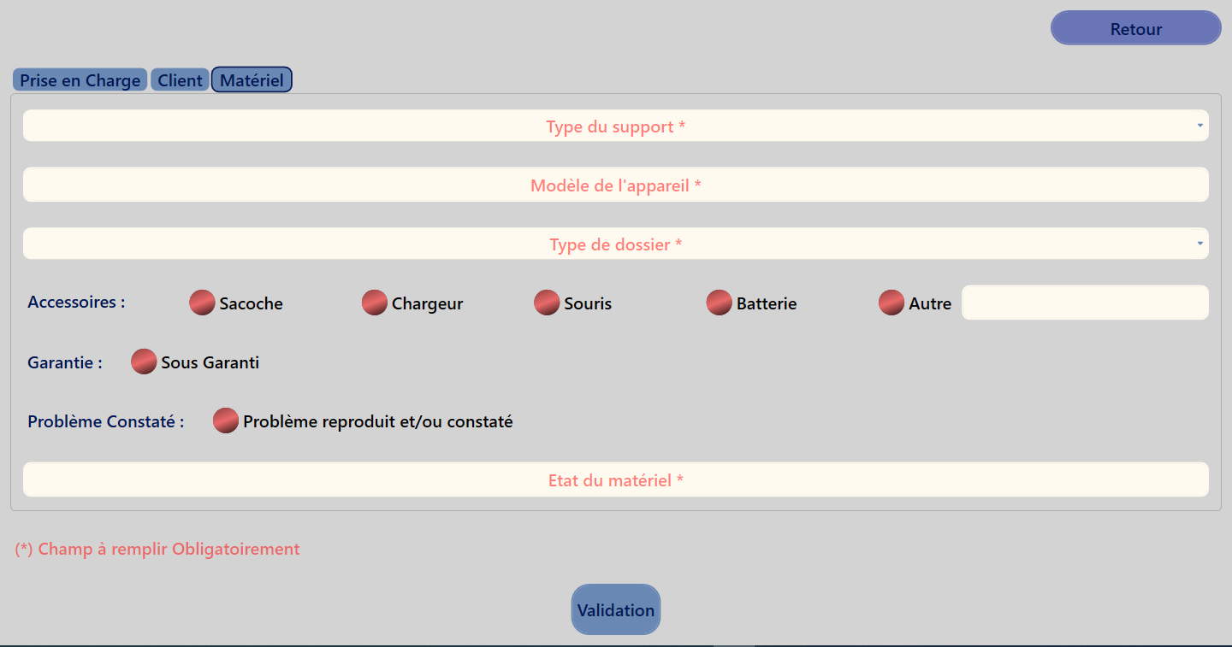

Onglet « Matériel » :

- Type de support : Quel est le matériel pris en charge ?
- Type de dossier : Comment doit être géré le dossier ?
- Modèle de l’appareil : Numéro de série ou information similaire ?
- Accessoires : Quels sont les autres éléments laissés par le client ? (Si l’élément n’est pas cité, cochez « Autre » et indiquez s’en le nom dans le champ de texte vide)
- Garantie : Le matériel client est-il sous garantie ?
- Problème Constaté : Avez-vous constaté le problème expliqué par le client pendant la prise en charge ?
- État du matériel : Le matériel est-il en parfait état ou est-il fracturé/abîmé à un endroit précis ?

Une fois tout cela terminé, cliquez sur « Validation ». Si tout a été fait correctement, vous êtes de retour au menu principal.

3.2 : Assignation Dossier :

Dans le menu principal, allez dans « Espace Disponible ».
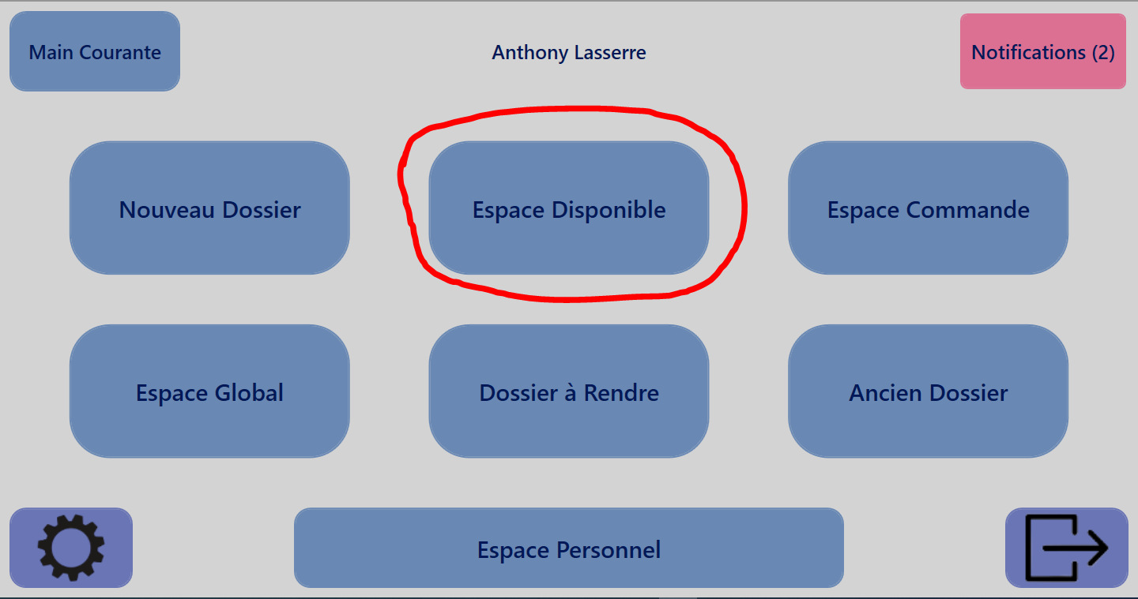
Une fois cela fait vous arrivez dans un espace dossier. Pour plus de détails sur le sujet, c.f. 3.1 :Espace Dossier.
Une fois que vous avez double-cliqué sur le dossier en question, vous arrivez dans le suivi dossier. Pour plus de détails sur le sujet, c.f. 3.2 :Suivi Dossier.
Une fois arrivé dedans, il ne vous reste plus qu’à cliquer sur « Prise en charge », valider et le dossier vous est officiellement assigné.

4) Éléments Généraux :

4.1 : Espace Dossier :

L’espace dossier sont l’endroit que vous utiliserez le plus dans l’application.
Ils se présentent ainsi :
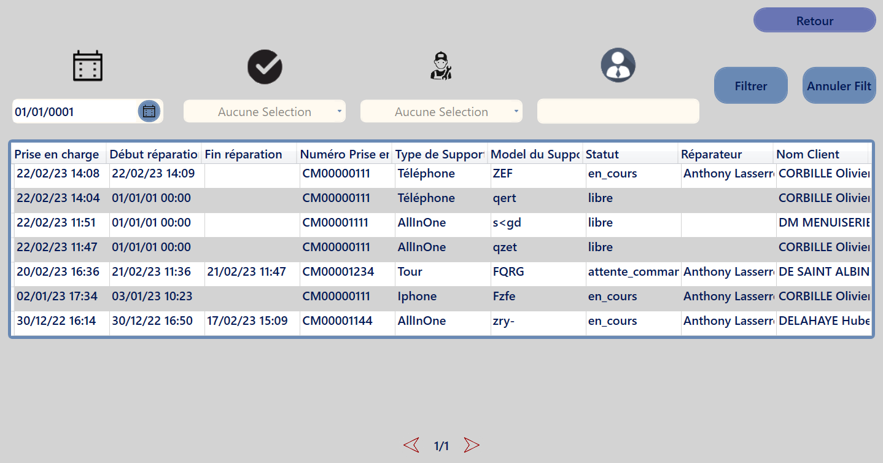
Procédons point par point.
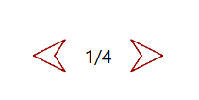
Ceci est ce qui permet de naviguer parmi tous les dossier répertoriés.
Le programme n’affichant pas plus de 10 dossiers par page, cet élément permet de se déplacer de page en page.
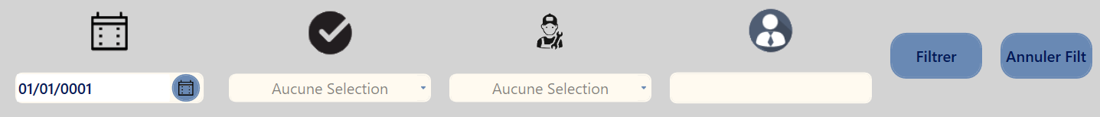
C’est le système de filtre. Attention : en fonction de l’espace dossier dans lequel vous vous trouvez, le filtre est différents avec plus ou moins d’option.
Le principe reste le même pour tous : Vous rentrez les informations dans le filtre, puis cliquez sur le bouton « Filtrer ». Si vous souhaitez à nouveau tout afficher, cliquez sur « Annuler Filtre ».

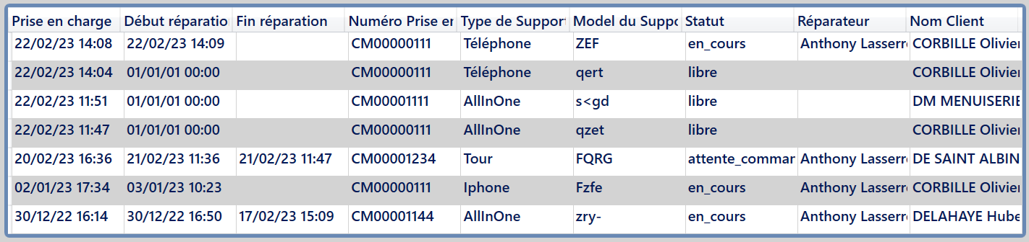

Enfin, la partie la plus importante, les dossiers affichés. De même que pour le filtre, les colonnes affichées diffèrent en fonction de l’espace dossier dans lequel vous vous trouvez.
Vous pouvez double-cliquer sur n’importe quelle ligne pour aller dans le suivi dossier.

4.2: Suivi Dossier :

Le suivi dossier est la partie la plus importante du programme.
Ils se présentent ainsi :
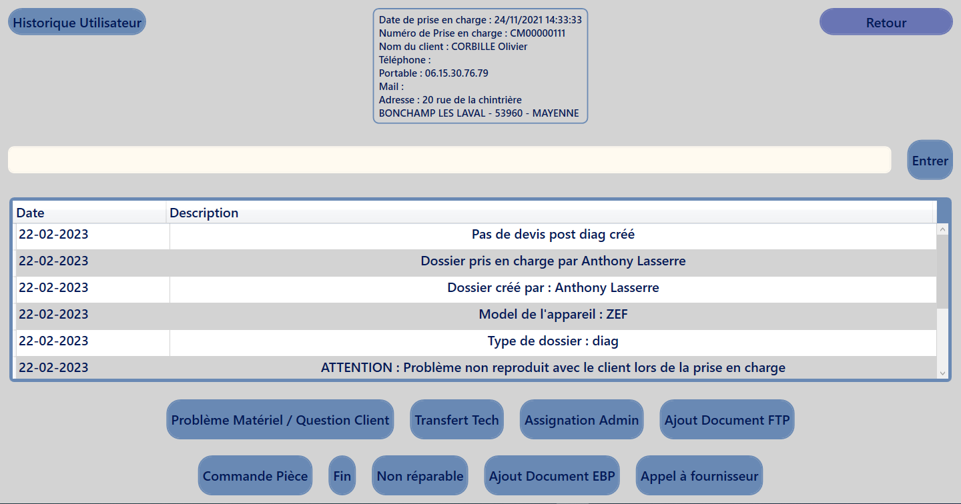

Une fois encore, procédons point par point.
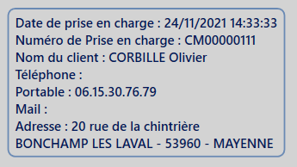
Pour commencer, en haut à gauche, nous avons les informations concernant le client et le numéro de prise en charge du suivi.
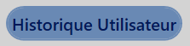
Juste au dessus, nous avons l’accès à l’historique utilisateur du projet. Pour plus d’explication, c.f. 3.3 :Historique Utilisateur.
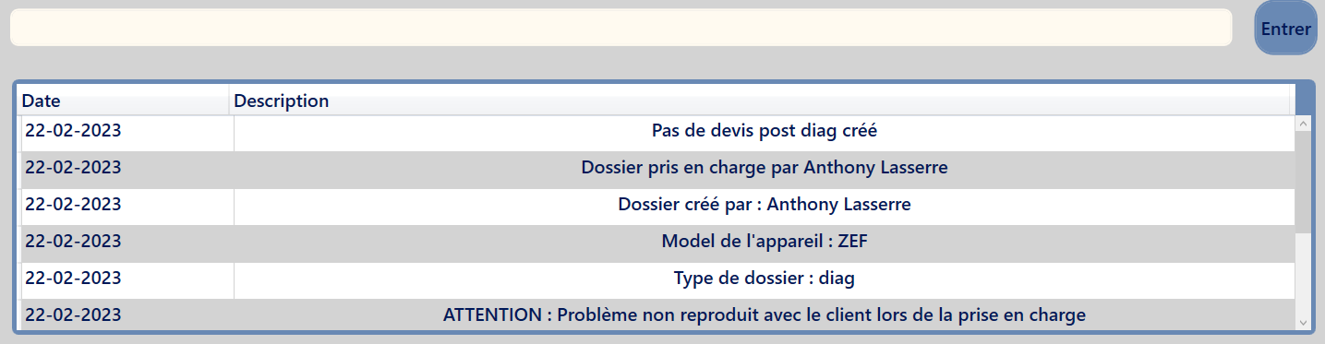
Au centre, nous avons un champ de texte et un tableau.
Le tableau sert à afficher tout ce qui s’est passé durant le suivi.
Chaque action du technicien y est détaillé.
Le champ de texte, quant à lui, sert à taper librement du texte dans le suivi de dossier quand une information utile n’est pas directement générée.

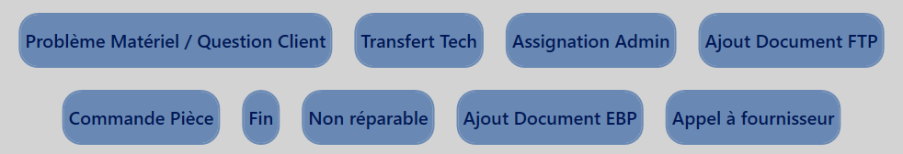
Enfin, en bas, nous avons les boutons fonction. Chaque bouton représente une action contextuelle lié à l’avancée du technicien dans le traitement du dossier.
Pour avoir le détail de chaque bouton, c.f. 3.4 :Boutons Contextuels.

4.3: Historique Utilisateur :
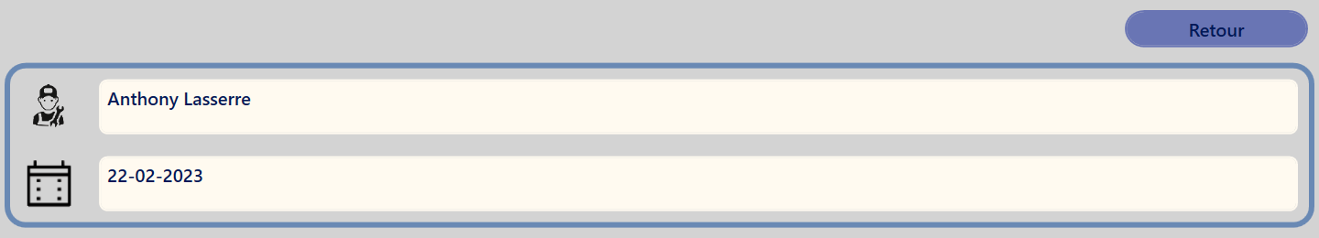
L’historique utilisateur est le résumé des techniciens étant passés sur le suivi de dossier ainsi que la date à laquelle ils ont pris en charge le dossier.
4.4: Boutons Contextuels :

Ici est listé les différents boutons contextuels et leur utilité :
- Prise en charge : Le dossier est libre. Je le prend à ma charge.
- Devis Post Diagnostique : J’indique le numéro EBP du devis si il y a, sinon j’ignore l’étape.
- Réponse Client Devis : Le client accepte le devis ou pas.
- Transfert Tech : Je transfert le dossier à un autre technicien.
- Prise en Charge (Transfert) : Je prend en charge le dossier transféré.
- Appel à fournisseur : Je contact un fournisseur et attend sa réponse pour disponibilité pièce.
- Problème Matériel / Question Client : Le client doit être contacté. On attend la réponse du client.
- Réponse Client : Quelle a été la réponse du client.
- Commande Pièce : J’indique le nom de la pièce, son prix de vente et l’URL pour la commander.
- Ajout Document : Indiquer un devis, une commande ou une facture a rattacher au dossier.
- Documents EBP : Voir la liste et le détail des différents documents EBP liés au dossier.
- Documents FTP : Voir la liste et le détail des différents documents FTP liés au dossier.
- Assignation Admin : Assigner le dossier à un technicien.
- Fin : Le dossier est réparé et la facture prête ou inutile.
- Appel Client : Je préviens le client.
- Rendu Client : Paiement du Client et rendu du matériel ou envoi en destruction.
- Non réparable : Le dossier n’est pas réparable et j’indique pourquoi.
- Appel Client : Je préviens le client.
- Rendu Client : Rendu du matériel.
- Réouverture Dossier : Le dossier est de retour et il faut reprendre la réparation.

4.5 : Envois par protocole FTP :

Certaines fonctionnalités du logiciel demanderont un accès FTP pour fonctionner.
Dans ce cas de figure, cet écran s’affichera.
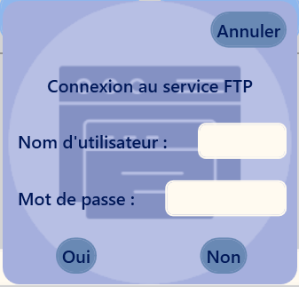
Dans le cadre de son utilisation, l’entreprise doit vous avoir fourni un nom d’utilisateur et un mot de passe pour les protocoles FTP. Dans le cas contraire, il faudra les demander à votre supérieur.

5) Espace Commande :

5.1 : Création Commande :

Dans le suivi de dossier, une fois le bouton contextuel « Commande Pièce » utilisé, vous avez créé une commande à faire via un nom et une URL.
Allez dans l’espace commande.

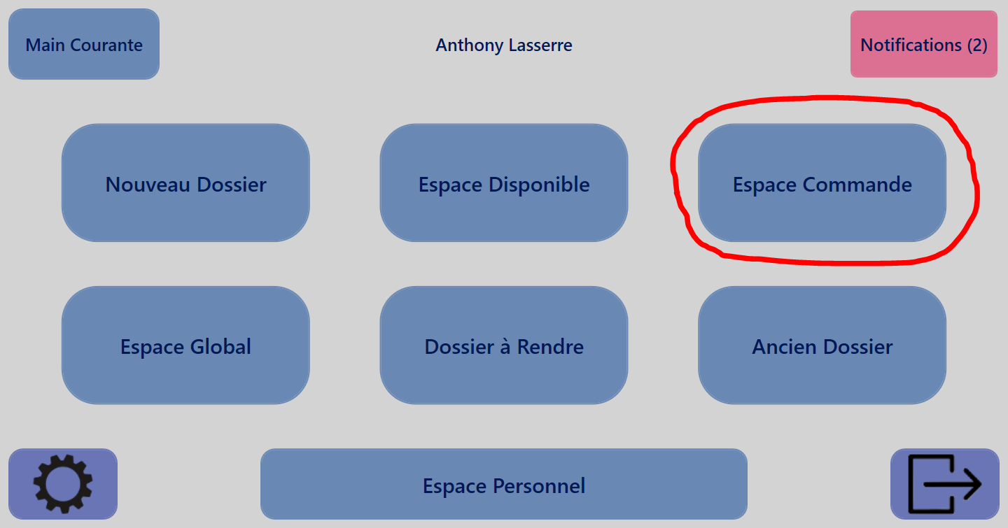

Cliquez sur votre commande. (Vous remarquez que la commande est en statut « commande_en_attente » et n’a pas de date de livraison prévue).

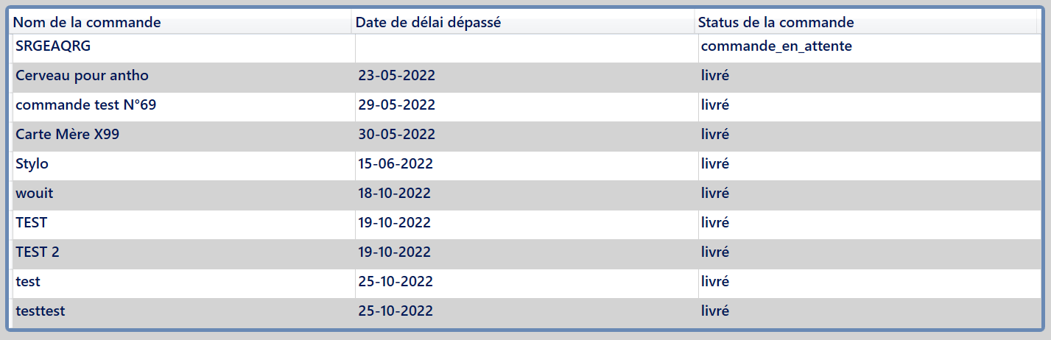
Vous arrivez donc ici :

5.2 : Gestion Commande :

Actions faisables dans le suivi de commande :
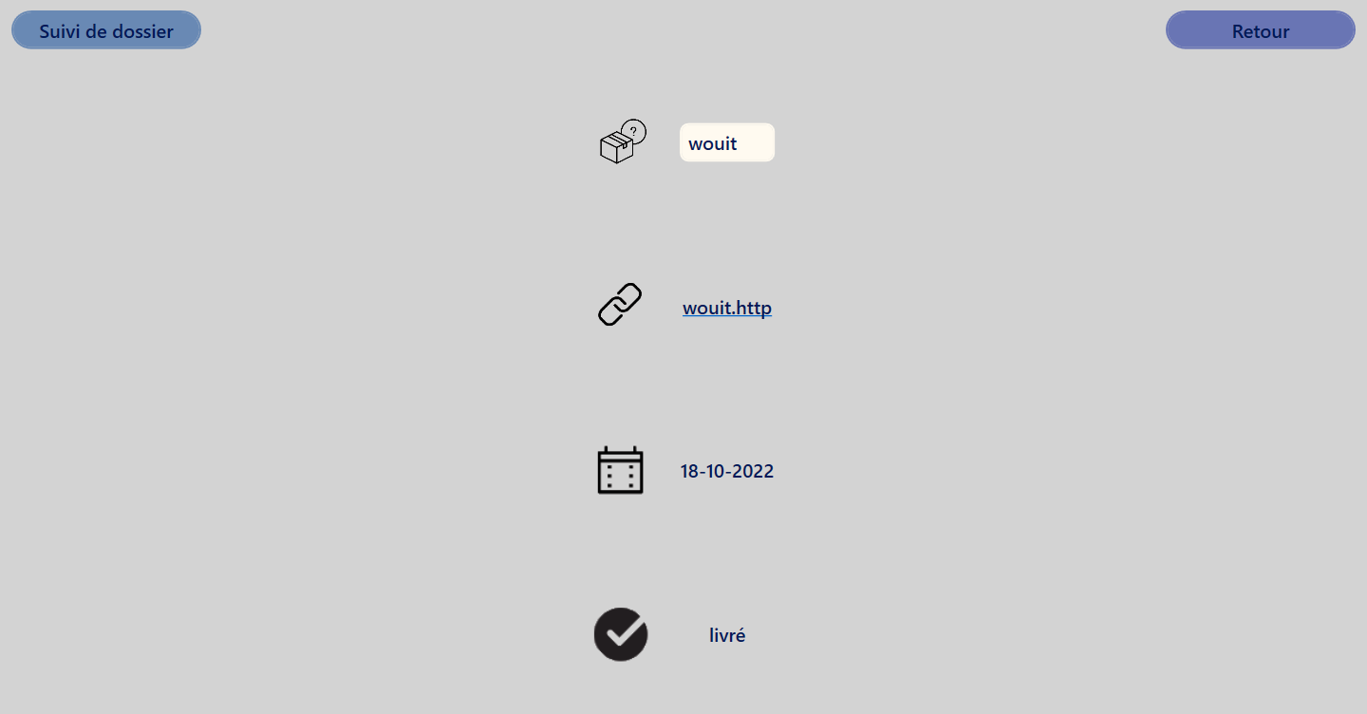
- Suivi de dossier : vous amène au suivi de dossier auquel la commande est liée.
- Commander : Indiquez une date prévisionnelle de livraison une fois la commande lancée.
- Commande Arrivée : Clôture le suivi.
- Mise à jour date de délai dépassé : Indiquez une nouvelle date de délai dépassé.
- Annulation commande : Met fin au suivi de commande.

Toutes ces actions entraîneront une ligne dans le suivi de dossier afin que le technicien puisse se tenir au courant indépendamment de l’avancement de la livraison.

6) Paramètres :

6.1 : Création Utilisateur :

Rendez-vous dans les paramètres.
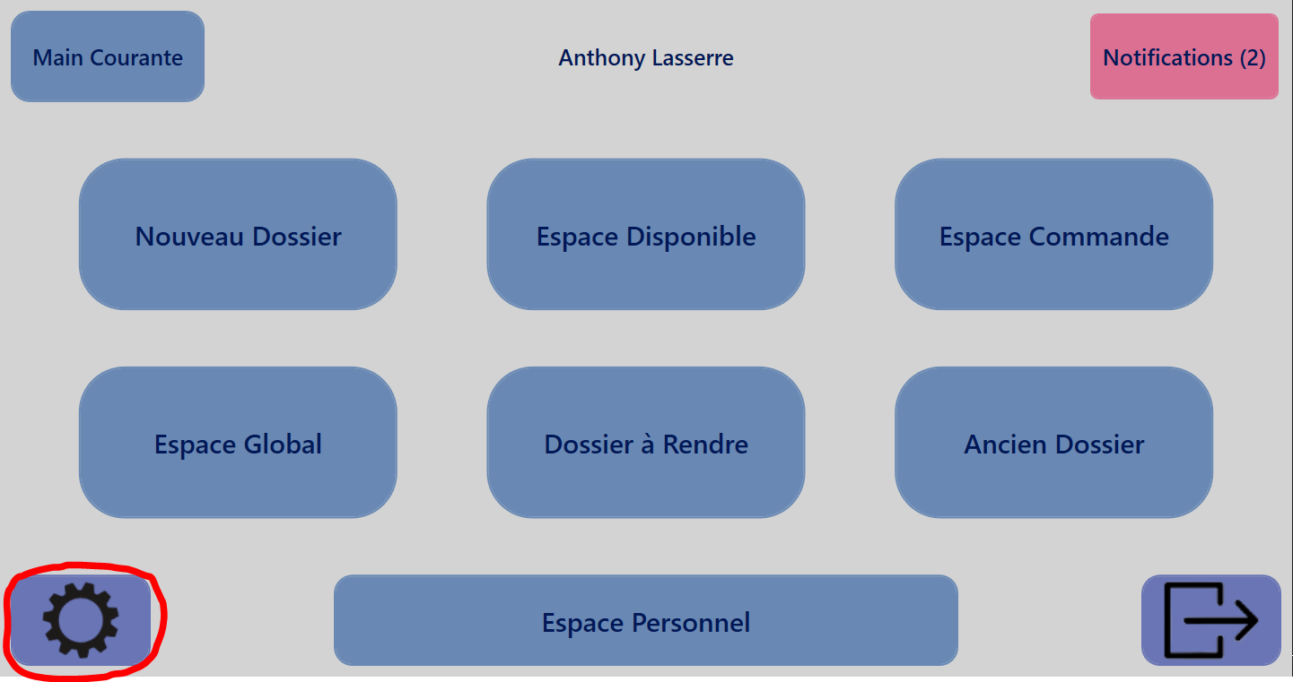

Puis dans Création Utilisateur.

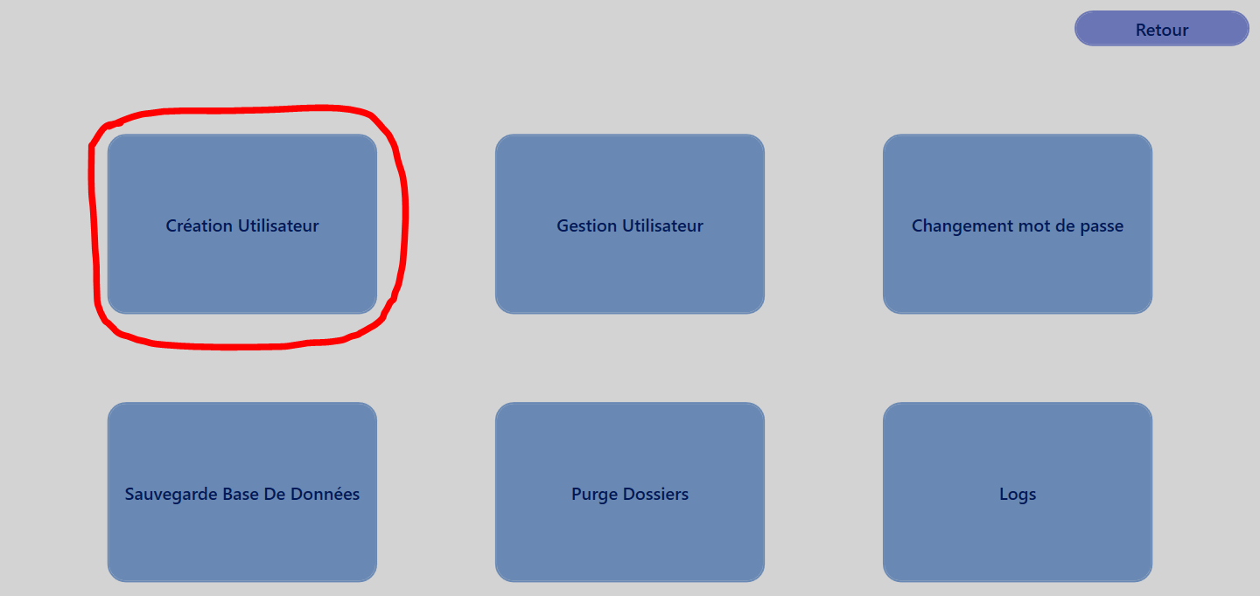

Vous arrivez ici.

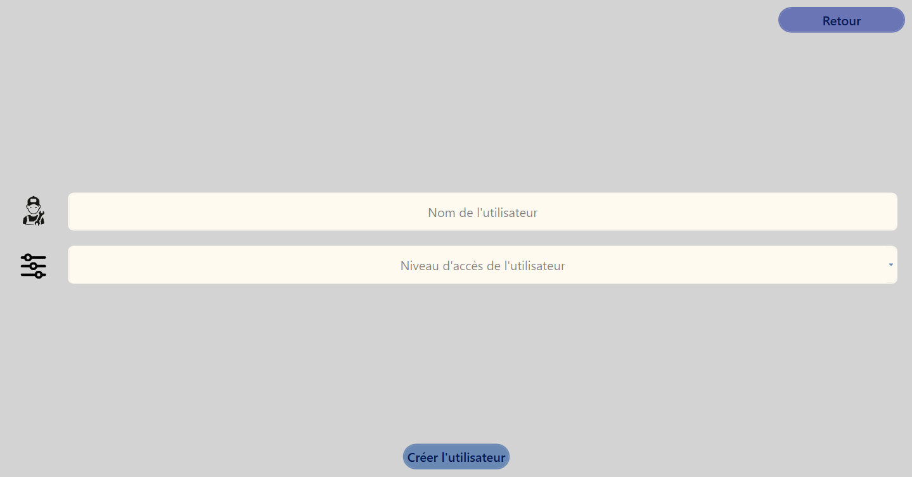

Rentrez un nom d’utilisateur, puis sélectionnez un niveau d’accès.
ATTENTION : Si le niveau d’accès Administrateur est choisi, un mot de passe temporaire sera à créer.

6.2: Gestion Utilisateur :

Dans le menu paramètres, allez dans Gestion Utilisateur.
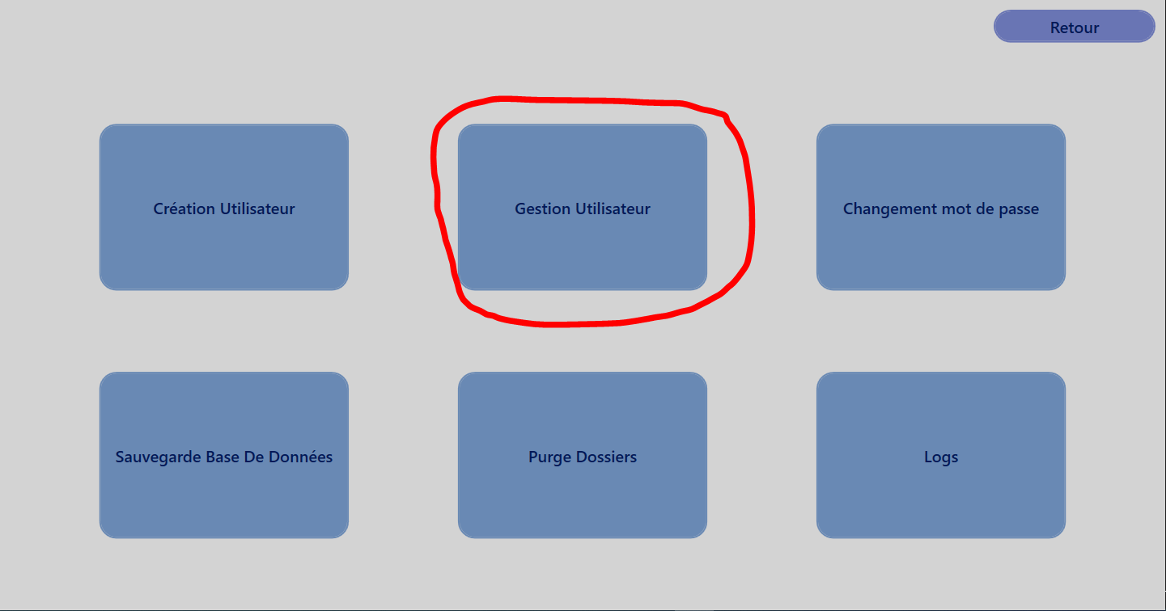
Vous arrivez ici.

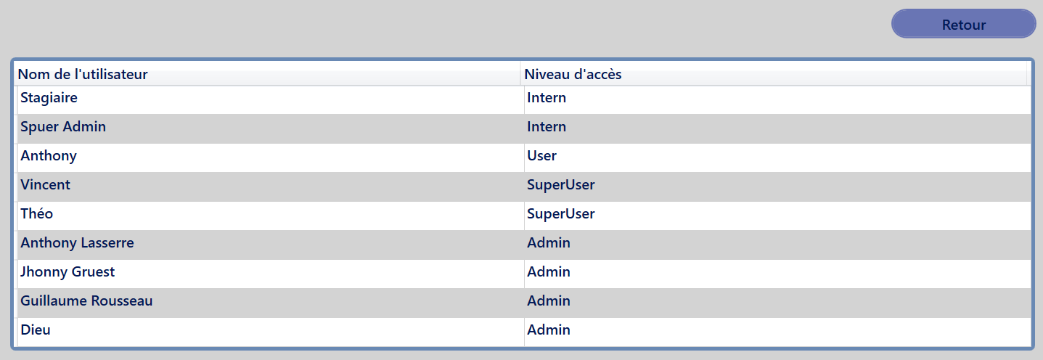
Vous pouvez sélectionner un utilisateur (vous ou un non-administrateur). Ici nous allons choisir le petit Théo.
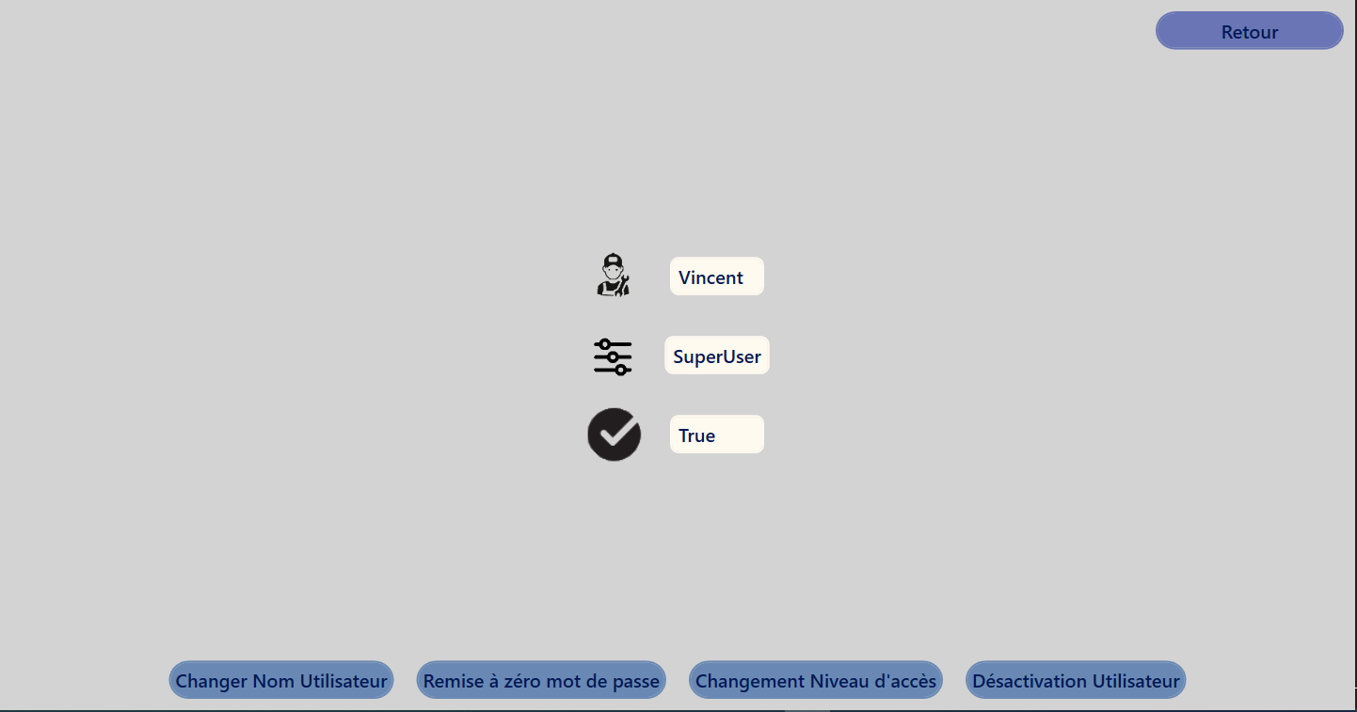
Actions possibles :
- Changer Nom Utilisateur : Indiquez un nouveau nom.
- Remise à zéro mot de passe : Rend le mot de passe vide peu importe le mot de passe actuel.
- Changement Niveau d’accès : Sélectionnez un nouveau niveau d’accès. ATTENTION : Si le niveau d’accès est admin, le logiciel vous sort de l’édition une fois le changement effectué.
- Désactivation Utilisateur : Rend impossible la connexion avec le compte désactivé.
- Réactivation Utilisateur : Rend l’utilisateur utilisable à nouveau.

6.3 : Changement de mot de passe :

Dans le menu paramètres, allez dans Changement mot de passe.

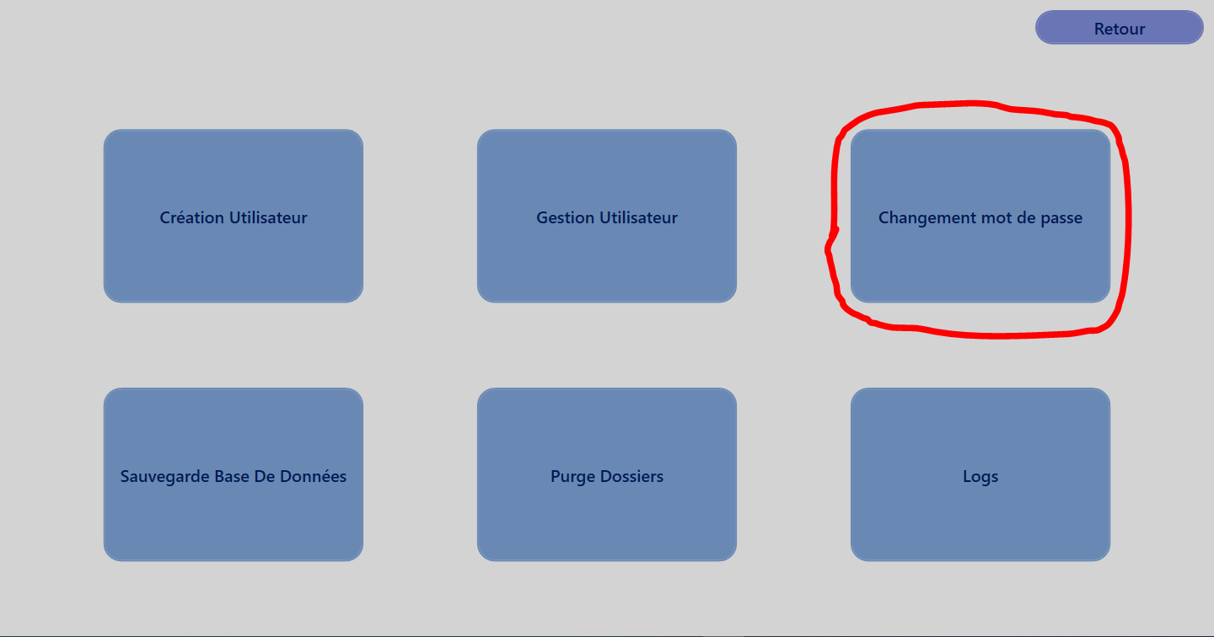
Vous arrivez ici.
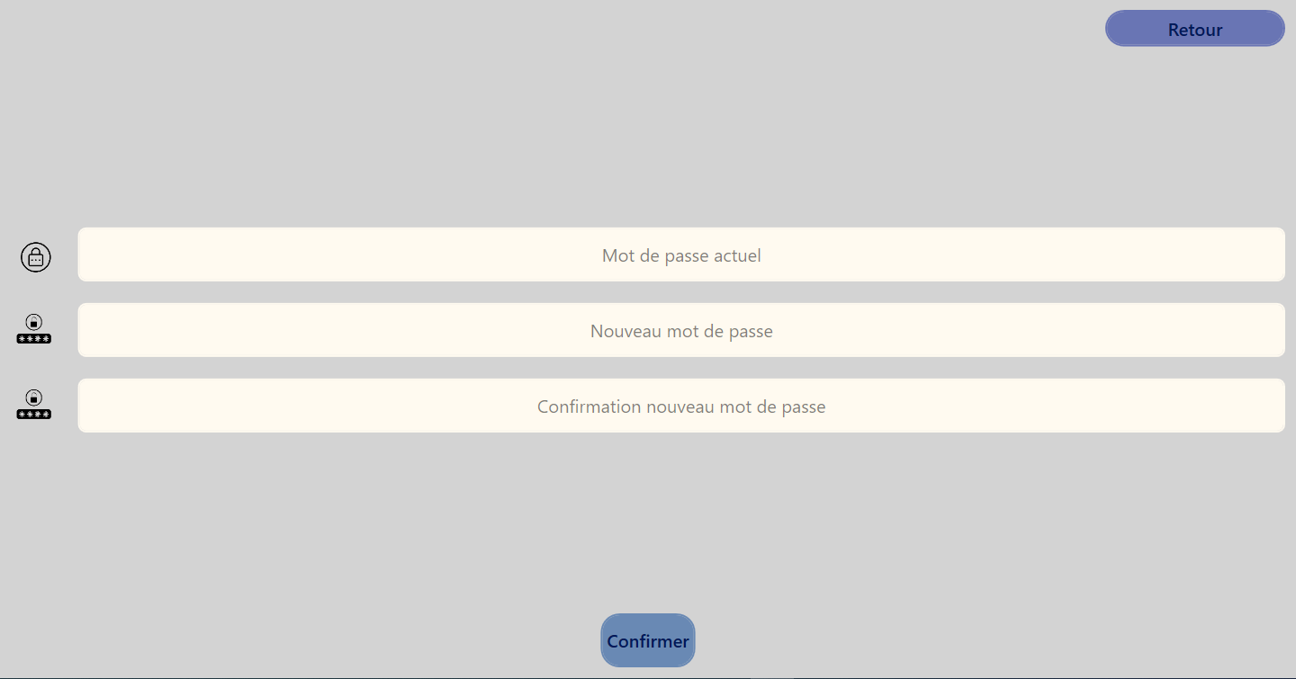
Il ne reste plus qu’à remplir correctement les champs et valider.

6.4 : Purge Dossiers :

Dans le menu paramètres, allez dans Purge Dossiers.
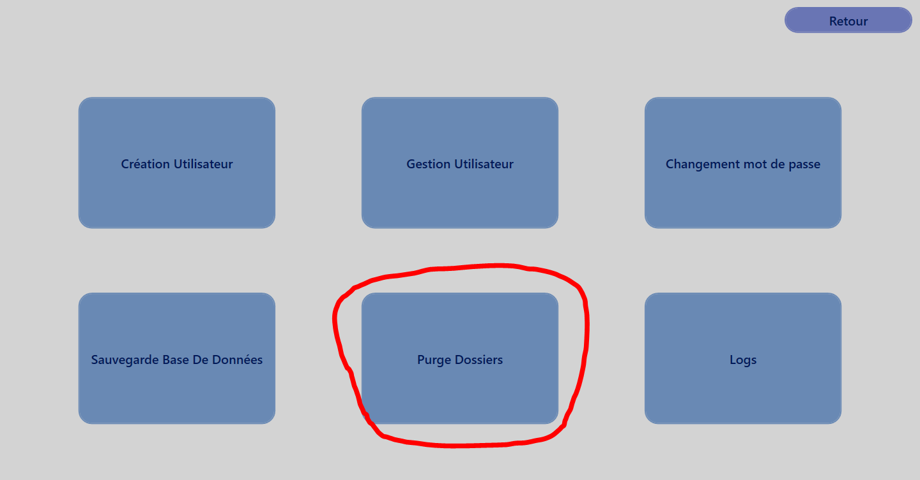
Vous arrivez ici.
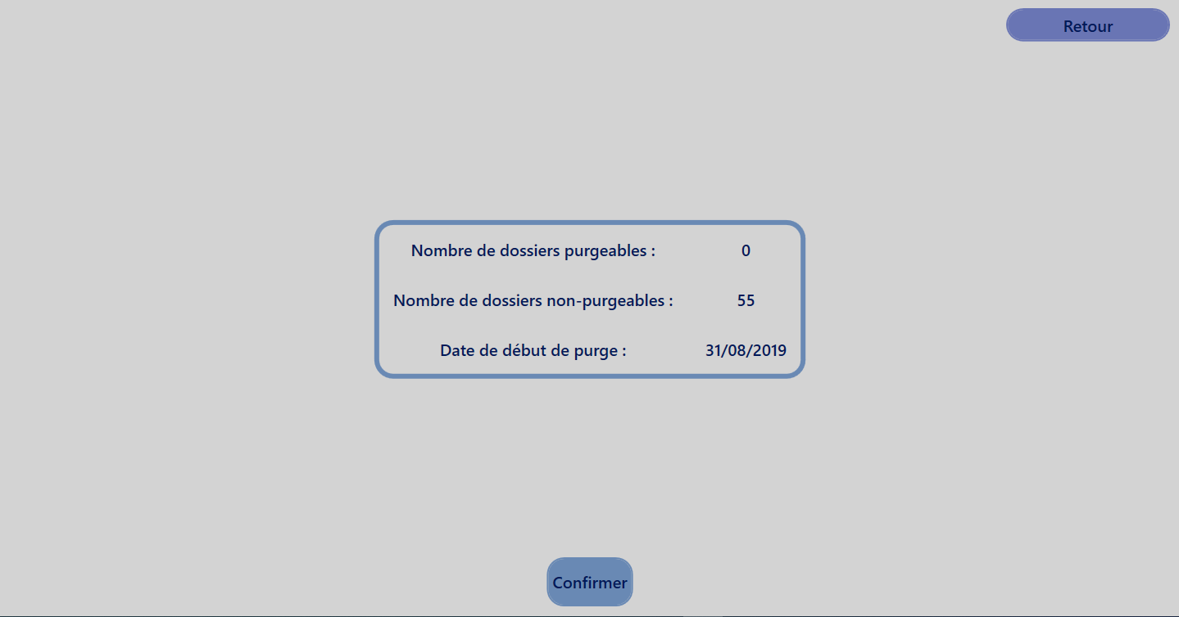
Une fois dans le menu vous y voyez :
- Le nombre de dossiers supprimés en cas de purge.
- Le nombre de dossiers conservés.
- La date de référence pour la limite entre dossier conservé ou purgé. La date correspond à la clôture comptable, le 31/08 de chaque année.

6.5 : Logs :

Dans le menu paramètres, allez dans Logs.
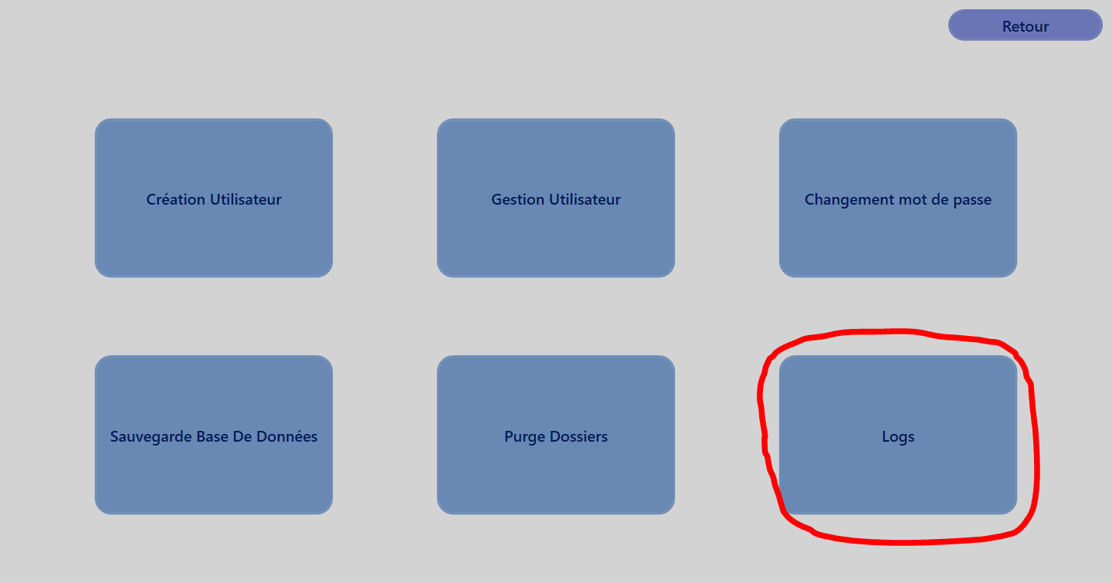

Il ne vous reste plus qu’à consulter les logs (c.f. 3.1 : Espace Dossier pour les explications sur le filtre).

7) Mise À Jour :

7.1 : Procédure de MAJ :

Dans le NAS, suivez le chemin :
=> dossier partage techs
=> Outils Informatiques Made In RG Depannage
=> Suivi de dossier Fil Rouge
=> Release
=> UI
Lancez « setup.exe » et terminez la procédure (dire oui à tout, tel Vincent devant une poubelle rempli de matériel informatique).

7.2 : Désinstallation :

Lancez le « setup.exe » ayant servi à l’installation/mise à jour et choisir désinstaller.

8) Autre :

8.1 : Notifications :

Si vous avez des dossiers ou autre demandant votre attention d’urgence, une fois dans le menu principale, un bouton « Notifications » clignotera en rouge en haut à gauche de votre écran.
Cliquez dessus et suivez les instructions avant qu’un administrateur vienne vous tirer les oreilles.

8.2 : Mains Courantes :

Si vous avez un message à transmettre à un autre technicien non présent de votre part ou celle d’un client, vous pourrez créer un message qui sera indiqué au technicien à sa prochaine connexion.

8.3 : Droits d’accès :

Ci-dessous le schéma des droits d’accès (Un mouchoir sera offert à chaque stagiaire lisant ce schéma).

